三、长方体和正方体 容积
教学内容：容积
教学目标：
１、知道容积的意义。
２、掌握容积单位升和毫升的进率，及它们与体积单位立方分米、立方厘米之间的关系。
３、会计算物体的容积。
教学重点：
１、容积的概念。
２、容积与体积的关系。
教学难点：
容积与体积的关系。
教具：量筒和量杯、不同的饮料瓶 、纸杯
教学过程：
一、复习检查：
说出长正方体体积计算公式。
二、准备：
把泥放入一个长方体的小木盒中（压实，与上口平），然后扣出来，量一量泥块的长、宽、高。计算泥块的体积。这个长方体小木盒所能容纳物体的体积是（ ）。
三、新授：
１、认识容积及容积单位：
（１）箱子、油桶、仓库等所能容纳物体的体积，叫做它们的容积。
通过上面的“做一做”，我们知道长方体小木盒所能容纳物体的体积就是这个小木盒的容积。
（2）计量容积，一般就用体积单位。但是计量液体体积，如药水、汽油等，常用容积单位升和毫升。
（3）演示：体积单位与容积单位的关系。
说一说，在生活中哪些物品上标有升或毫升。升和毫升有什么关系呢？教具演示。
①1升（L）=1000毫升(mL)
将1升 的水倒入1立方分米的容器里。
小结：1升(L)=1立方分米(dm³ )
②1升 = 1立方分米
1000毫升 1000立方厘米
1毫升(mL)=1立方厘米( cm³ )
练一练：
1.8L=( )mL 3500mL=( )L 15000cm³ =( )mL=( )L
1.5dm³ =( )L
（4）小组活动：（1）将一瓶矿泉水倒在纸杯中，看看可以倒满几杯？
（2）估计一下，一纸杯水大约有多少毫升，几纸杯水大约是1升。
２、长方体或正方体容器容积的计算方法，跟体积的计算方法相同。但是要从容器的里面量长、宽、高。
例一个小汽车上的油箱，里面长5分米，宽4分米，高2分米。这个油箱可以装汽油多少升？
5×4×2 =40（立方分米） 40立方分米=40升
答：这个油箱可以装汽油40升。
做一做：一个正方体油箱，从里面量棱长是1.4米。这个油箱装油有多少升？（订正）
小结：计算容积的步骤是什么？
3、我们知道了计算规则物体的体积的方法，如计算长方体的体积是用长乘宽乘高，计算正方体的体积是棱长的3次方。那有些不规则的物体怎么计算它的体积呢？
出示一个西红柿，谁有办法计算它的体积？小组设计方案：
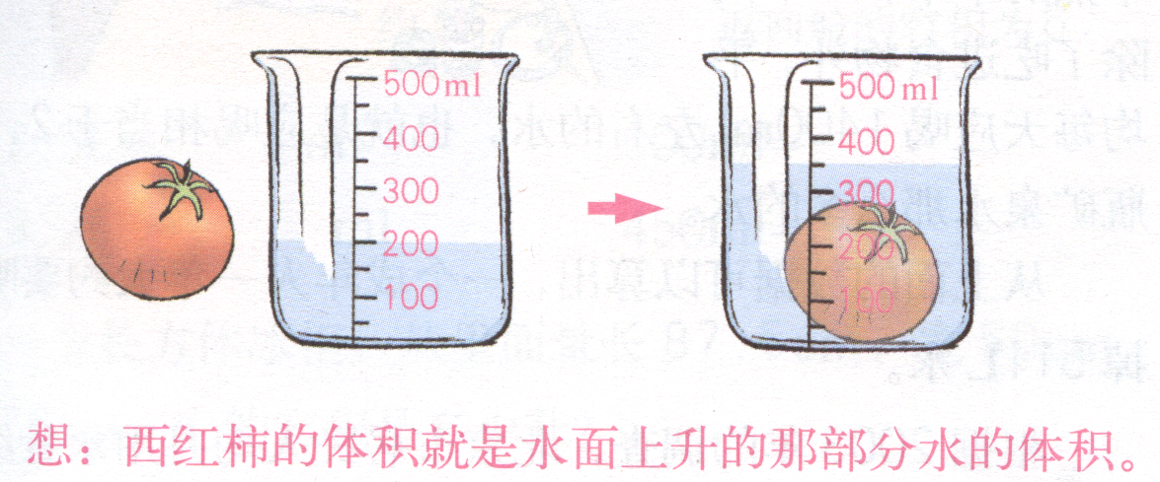
西红柿的体积=350-200= （ml）
= (cm3)
四、巩固练习：
１、生物小组买来一个长方体鱼缸，从里面量长是6分米，宽是4分米，深2.5分米，它的容积是多少升?
２、一个长方体油箱的容积是20升。这个油箱的底长25厘米，宽20厘米，油箱的深是多少厘米？
３、有一个棱长是6分米的正方体水箱，装满水后，倒入一个长方体水箱内，量得水深3分米，这个长方体水箱得底面积是多少？
４、提高题：p55、16
五、作业：

